APPRÉHENDER L’ÉPANOUISSEMENT DE L’ÉLÈVE EN EPS DANS TOUTES SES DIMENSIONS

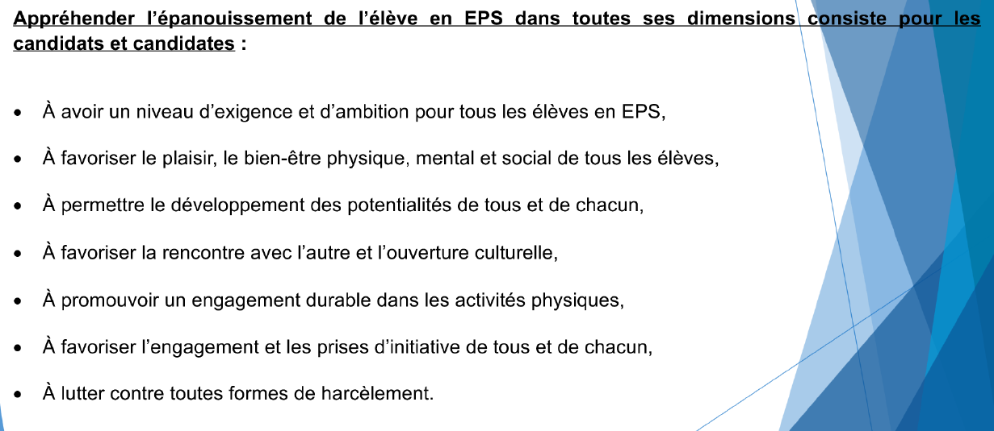

Mise en place d’un code couleur dans le document d’accompagnement du cours

- Rouge : les connaissances incontournables
- Noir : les connaissances souhaitables
- Vert : les connaissances pour approfondir le sujet si vous avez le temps

Définition de l’épanouissement

- Sentiment de bonheur et de satisfaction.

- Achèvement de quelque chose. Développement complet et harmonieux (physique, intellectuel, moral et psychologique)

- « L’éducation physique et sportive vise à former, par la pratique physique, sportive, artistique, un citoyen épanoui, cultivé, capable de faire des choix éclairés pour s’engager de façon régulière et autonome dans un mode de vie actif et solidaire. » (Finalité du programme lycée 2019)

Avoir un niveau d’exigence et d’ambition pour tous les élèves en EPS

- Attention à la démagogie en EPS : les notes sont élevées alors que la condition physique ne fait que décroître
- Consensus de façade autour de la différenciation pédagogique, mais 2 conceptions (Astolfi 2020)

  - « défi démocratique » : « la différenciation est au service du partage généralisé des savoirs, de la recherche des meilleures voies d’accès aux compétences de base pour chacun, quelle que soit son insertion socio-familiale » = principe du postulat d’éducabilité

  - « marché scolaire » : une différenciation qui s’adapte au niveau des élèves et qui perd donc son ambition

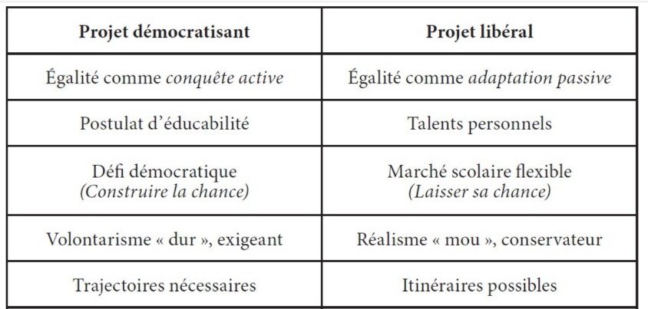
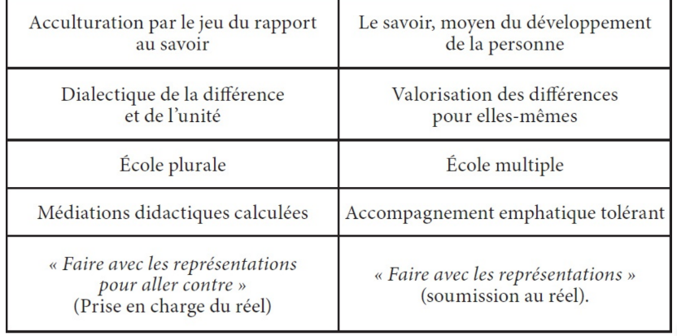

- Postulat d’éducabilité
  - « Rien ne garantit jamais au pédagogue qu’il a épuisé toutes les ressources méthodologiques, rien ne l’assure qu’il ne reste pas un moyen encore inexploré, qui pourrait réussir là où, jusqu’ici, tout a échoué […] Il ne peut jamais être question de faire comme si les obstacles n’existaient pas, mais toujours comme s’ils étaient dépassables » (Meirieu, 1984)
  - « Le point de vue didactique consiste justement à s’arc-bouter délibérément sur les contenus désignés, en multipliant autant que nécessaire les entrées permettant leur appropriation » (Astolfi, 2020)
  - Éduquer certes, mais surtout enseigner
    - « La tentation de substituer au rôle d’enseignant celui d’éducateur peut conduire à occulter la mission essentielle de l’enseignant qui est d’abord de transmettre des savoirs » (Durali et Geay, 2004)
- L’éducation prioritaire en France : un principe de discrimination positive
  - Zones d’Éducation Prioritaire créées en 1981. Elles introduisent le principe de la “discrimination positive” pour corriger les inégalités sociales
  - Refondation de l’Éducation Prioritaire en 2014 (circulaire n° 2014-077 du 4-6-2014) :
    - REP (réseaux d’éducation prioritaire)
    - REP+, pour les situations les plus difficiles.
  - Les réseaux regroupent écoles et collèges d’un même secteur afin d’assurer une continuité pédagogique.
  - Les moyens sont renforcés : effectifs réduits, notamment en CP et CE1 en REP+.
  - Les équipes bénéficient de temps de concertation et de formation supplémentaires.
  - Des primes spécifiques sont attribuées aux personnels pour valoriser leur engagement.
  - L’accent est mis sur les apprentissages fondamentaux (lire, écrire, compter, parler).
  - Une attention particulière est portée au climat scolaire et à la relation avec les familles.
  - L’objectif est de garantir une égalité des chances et la réussite de tous les élèves.
  - Une logique d’ajustement depuis 2021 (Décret n° 2021-825 du 28-6-2021)
    - Dispositifs complémentaires comme les contrats locaux d’accompagnement (CLA) permettant d’aider des territoires hors REP mais en difficulté
    - Passage d’une carte “figée” à une approche plus évolutive et plus souple
    - Ressources humaines pour améliorer :
      - l’attractivité des postes
      - la stabilité des équipes
      - la reconnaissance (indemnités revalorisées)

- Les élèves à besoins éducatifs particuliers : pour une école inclusive
  - Adapter l’école à l’élève, et non l’inverse.

  - PPRE (Programme personnalisé de réussite éducative)
    - Pour des difficultés scolaires ponctuelles
    - Objectif : aider l’élève à rattraper un niveau rapidement
    - Met en place un accompagnement ciblé (soutien, méthodes adaptées)
  - PAP (Plan d’accompagnement personnalisé)
    - Pour des troubles des apprentissages (dyslexie, dyspraxie…)
    - Prévoit des aménagements pédagogiques durables
    - Exemple : temps supplémentaire, supports adaptés
  - PAI (Projet d’accueil individualisé)
    - Pour des problèmes de santé (allergies, maladies chroniques)
    - Organise la vie à l’école (traitement, protocole d’urgence)
    - Fréquent en EPS pour asthme ou diabète par exemple
  - PPS (Projet personnalisé de scolarisation)
    - Pour les élèves en situation de handicap reconnu
    - Peut inclure aide humaine (AESH), matériel adapté, orientation spécifique

  - Exemples d’aménagements
    - Emploi du temps aménagé
    - Allègement du travail
    - Supports adaptés (textes agrandis, simplifiés)
    - Temps supplémentaire pour les évaluations
    - Méthodes pédagogiques spécifiques

  - Des aides humaines et spécialisées pour un soutien individualisé en classe ou en dehors
    - AESH (accompagnant d’élève en situation de handicap)
    - Enseignants spécialisés (RASED…)
    - Professionnels médico-sociaux

  - Les ULIS (Unités localisées pour l’inclusion scolaire)
    - Structures spécifiques dans l’école
    - Petits groupes d’élèves en situation de handicap
    - Alternance entre classe ordinaire et enseignement adapté
    - Généralement inclusion en EPS

  - Un suivi global de l’élève grâce au livret de parcours inclusif (LPI)
    - Assure un suivi continu tout au long de la scolarité
    - Regroupe tous les aménagements et dispositifs
    - Facilite la communication entre enseignants, famille, professionnels

  - Inclusion des élèves en situation de handicap (EPS, AS, UNSS)
    - PPS (Projet personnalisé de scolarisation)
    - L’UNSS et des AS proposent des pratiques partagées où valides et non valides jouent ensemble (sport partagé) :
    - Élèves valides + élèves en situation de handicap + un jeune coach et un jeune arbitre
    - Double mixité (genre + handicap)
    - Les activités sportives sont aménagées (règlements, matériel, classification) pour garantir l’équité entre les participants
    - Badminton partagé (Terrain réduit ou zones différenciées / Service aménagé / Possibilité de laisser rebondir le volant)
    - Football partagé (Règles adaptées (moins de contacts, rythme modéré) / Rôles différenciés (certains joueurs ont des zones spécifiques)
    - Basket partagé (Hauteur de panier ajustée / Double dribble parfois autorisé / Marcher toléré dans certains cas)
    - Course ou relais partagé (Relais mixtes valides - handicap / Distances adaptées selon les profils)
    - Boccia (sport proche de la pétanque très utilisé en inclusion)
    - Des formats variés (compétitions du niveau local au national, des journées promotionnelles et découvertes)

- Les élèves décrocheurs
  - Dispositifs relais : accueil temporaire d’élèves en rupture scolaire
    - 1 par académie, voire par département
    - Sous la forme de :
      - Ateliers
      - Classes
      - Internats

  - Groupe de prévention du décrochage scolaire
    - Instance obligatoire dans chaque établissement
    - Chef∙fe d’établissement, PP, CPE, médecin scolaire, CO-Psy, assistant∙e social∙e + 1 référent∙e décrochage scoalire

- La gestion des élèves inaptes à la pratique
  - Principe de l’aptitude a priori de tous les élèves pour pratiquer en EPS (circulaire 90-107 du 17 mai 1990 – BO n°25 du 21 juin 1990)
    - L’inaptitude doit rester exceptionnelle et justifiée.
    - Même inapte, l’élève doit être présent en cours sauf cas exceptionnel.
    - Distinction inaptitude totale / partielle :
      - Totale : impossibilité de toute pratique physique.
      - Partielle : l’élève peut participer avec des aménagements.
    - Le certificat médical doit préciser clairement les capacités et incapacités de l’élève (et non seulement l’interdiction).
    - Le texte encourage fortement les médecins à privilégier les dispenses partielles
    - L’enseignant doit proposer des activités adaptées aux possibilités de l’élève (exercices modifiés, rôles alternatifs…).

  - Caractérisation des différentes inaptitudes :
    - L’inaptitude temporaire (partielle ou totale) se caractérise par une durée limitée.
    - L’inaptitude permanente (partielle ou totale) est établie pour toute l’année scolaire.
    - L’inaptitude partielle correspond à une incapacité à supporter des types d’efforts (musculaires, cardio-vasculaires, respiratoires), à réaliser des types de mouvements (amplitude, vitesse, charge, posture), à pratiquer dans certaines situations d’exercice et d’environnement (travail en hauteur, milieu aquatique, conditions atmosphériques).
    - L’inaptitude totale est l’incapacité complète d’un élève à pouvoir réaliser une quelconque activité motrice, y compris avec un aménagement pédagogique.
    - Une demande d’inaptitude ponctuelle peut être effectuée par les parents pour une leçon. L’enseignant∙e évalue si la demande est recevable.

  - Évaluation des élèves inaptes
    - Les circulaires d’application pour le bac et le bac pro montrent qu’il est possible d’évaluer quasiment tous les élèves en EPS aux examens. Il existe des épreuves ponctuelles adaptées.
    - Pour les évaluations non certificatives, l’enseignant∙e juge s’il ou elle dispose de suffisamment d’éléments pour proposer une note. Si non, il indique « dispensé∙e d’EPS pour raisons médicales ».

Favoriser le plaisir, le bien-être physique, mental et social de tous les élèves

- La santé mentale et le bien-être des collégiens et lycéens (Léon et al., 2024).

  - Une majorité d’élèves se sentent bien… mais avec des limites
    - La plupart des adolescents se perçoivent en bonne santé et satisfaits de leur vie, mais seulement 1 élève sur 2 présente un bon niveau de bien-être mental.
  - Une forte présence de mal-être psychologique
    - Sentiment de solitude (≈ 1 sur 4)
    - Plaintes psychologiques ou somatiques (plus de 50 %)
    - Risque de dépression (≈ 14–15 %)
  - La santé mentale se dégrade avec l’âge et dans le temps :
    - Dégradation du collège au lycée
    - Nette détérioration entre 2018 et 2022 (effet covid)
  - Des indicateurs préoccupants au lycée
    - 24 % déclarent des pensées suicidaires
    - Environ 1 sur 10 a déjà fait une tentative de suicide
  - Un écart filles/garçons marqué en défaveur des filles et en augmentation :
    - Moins de bien-être mental
    - Plus de stress, de symptômes dépressifs et de mal-être

- Trouver le bon compromis entre les envies de l’élève et les besoins pour l’élève (cf vos cours sur les émotions et le plaisir en EPS)

  - Dépasser le plaisir immédiat
    - « La stratégie d’enseignement qui vise à associer aux élèves en difficulté scolaire et sociale des activités à leurs goûts et à leur mesure est vouée à l’échec. En effet, c’est renforcer l’illusion que l’on peut y arriver sans apprendre, sans effort, sans engagement véritable » (Harel 2002)

  - Le plaisir en EPS (Belhouchat et al. 2020)
    - Condition essentielle de l’engagement des élèves en EPS.
    - Le plaisir est à la fois un moyen (mobiliser) et une finalité éducative (donner envie de pratiquer durablement).
    - Refus de la pédagogie des manques : une EPS qui privilégie une pédagogie des ressources et des réussites.
    - Partir du “déjà-là” de l’élève pour renforcer la confiance et favoriser l’engagement.
    - La notion de mobilisation : degré d’implication de l’élève dans l’activité, en lien avec ce qui fait sens pour lui.
    - Le concept de “préoccup’action” : L’action de l’élève est guidée par ses préoccupations internes (motivations, intérêts) qu’il faut identifier et exploiter.
    - Faire vivre des expériences motrices significatives et positives, génératrices d’émotions durables.
    - Favoriser l’effort volontaire : des efforts consentis, et non imposés, pour améliorer les apprentissages.
    - Construire un parcours d’expériences permettant l’accumulation de réussites et la progression.
    - Viser une pratique durable et autonome
  - Apprendre des émotions négatives (Terré et Sève, 2022)
    - L’école valorise surtout les émotions positives (plaisir, confiance), ce qui occulte le rôle formateur des émotions négatives.
    - Les émotions négatives (peur, échec, déception) servent de repères pour prendre des décisions adaptées dans de nouvelles situations.
    - Les expériences émotionnelles marquantes (y compris négatives) facilitent la mémorisation et le transfert des apprentissages.
    - Transformer le sens des émotions : un élève peut passer de l’angoisse à la fierté si la situation est comprise et maîtrisée.
    - Développer des compétences psychosociales : Les émotions négatives contribuent à l’empathie, l’attention aux autres et la compréhension de soi.
    - Équilibrer émotions positives et négatives pour permettre un développement complet et réaliste de l’élève.

- Évaluation avec ou sans note ?

  - Avec ou sans notes, on évalue toujours des compétences

  - La menace des notes (Butera et al 2011)
    - « Les notes pourraient être utilisées pour développer les compétences des élèves, si elles sont utilisées dans un but formatif. Mais tant que les notes seront utilisées, dans la grande majorité des cas, pour rendre visibles les différences entre élèves, les comparer et in fine faciliter le processus de sélection, elles ne produiront que de la menace et des réactions de « survie » scolaire »
    - La question des notes oppose différentes visions de l’école (sélection vs formation), ce qui explique un débat très polarisé.
    - Les notes sont traditionnellement défendues au nom des « 4M » qui ne sont pas fondés scientifiquement :
      - Mesure
      - Marché (logique compétitive)
      - Mérite
      - Motivation
    - Butera introduit un “5e M” : la menace, effet principal des notes sur les élèves.
    - Menace pour le sentiment de compétence : les notes fragilisent l’estime de soi et le sentiment d’efficacité, surtout chez les élèves en difficulté.
    - Renforcement de la comparaison sociale : les notes rendent visibles les écarts entre élèves et favorisent une logique de classement et de compétition.
    - Orientation vers des buts de performance
      - Les élèves cherchent davantage à éviter l’échec ou à être meilleurs que les autres qu’à apprendre réellement.
    - Repenser la fonction des notes : pas forcément à supprimer, mais doivent être utilisées dans une logique formative plutôt que sélective.

  - Évaluation et comparaison sociale (Muller et al. 2011)
    - Limiter les effets négatifs de la comparaison sociale en favorisant :
      - des évaluations centrées sur le progrès individuel
      - des situations réduisant la comparaison sociale

    - En l’absence de critères objectifs, on s’évalue en se référant aux autres
    - Deux types de comparaisons
      - Ascendante : vers plus fort que soi
      - Descendante : vers moins fort
    - On parle d’effet d’assimilation lorsque l’évaluation de soi augmente après s’être comparé avec quelqu’un de supérieur et diminue après s’être comparé avec quelqu’un d’inférieur.
      - Ex. « effet d’assimilation si nous nous pensons particulièrement malins après nous être comparés avec Einstein ou particulièrement stupides après nous être comparés avec Homer Simpson ».
    - Facteurs permettant le passage des effets de contraste aux effets d’assimilation
      - Se penser a priori similaire à la cible de comparaison (focalisation sur les points communs)
      - Rendre la comparaison ascendante bénéfique, via un effet d’assimilation : encourager la perception d’une catégorie commune. Stapel et Koomen 2005 suggèrent que la coopération favorise la perception d’une catégorie commune (atténuer le sentiment de compétition)
      - Contrôle perçu sur la dimension de comparaison (C’est possible. On a du temps pour progresser)

- Favoriser le sentiment de compétence de chaque élève (Bouffard et Vezeau 2011).
  - « Le sentiment de compétence prédit parfois mieux la performance scolaire que la compétence réelle de l’élève »
  - « Un contenu axé sur la qualité de ses efforts et du travail fournis, et du lien entre ceci et son bon résultat, soutient une vision positive de sa compétence et du contrôle qu’il a sur la qualité de ses accomplissements »
  - « Un autre facteur important dans l’impact du feed-back de l’adulte est la sincérité qu’y perçoit l’enfant »

- Protection de l’image et des données
  - Droit à l’image (Toute utilisation d’images en dehors de l’usage interne à l’AS (entraînement, visionnage de rencontres) doit donner lieu à une information et à une autorisation écrite du/de la représentant·e légal·e de chaque élève concerné·e)
  - RGPD (règlement général sur la protection des données 2018)

Permettre le développement des potentialités de tous et de chacun

- En lien avec les 2 sous-items précédents
  - Avoir un niveau d’exigence et d’ambition pour tous les élèves en EPS
  - Favoriser le plaisir, le bien-être physique, mental et social de tous les élèves

- « Accepter l’élève tel qu’il est sans lui permettre de le rester » (Ubaldi 2000)

- Développer ou mobiliser ses ressources ?

  - Un changement décisif dans les programmes d’EPS :
    - Objectif général de l’EPS en 2008 : « Le développement et la mobilisation des ressources individuelles favorisant l’enrichissement de la motricité »
    - Compétence générale de l’EPS en 2015 : « Développer sa motricité et apprendre à s’exprimer en mobilisant son corps »

  - À vous de vous positionner : mobiliser ce dont l’élève dispose déjà vs développer de nouvelles ressources ?
    - Arguments en faveur d’une mobilisation
      - Mobiliser
        - = répondre à une situation immédiate
        - = une condition d’entrée dans l’activité
      - Les ressources sont fortement liées au patrimoine génétique et à l’habitus social
      - Pas le temps de développer les ressources dans les conditions actuelles de pratique en EPS
        - 2 à 4h max par semaine
        - Forte hétérogénéité
      - La logique de gestion de ses ressources actuelles concerne essentiellement les ressources énergétiques, les qualités physiques
      - Même sur le plan biomécanique, constat fréquent d’un « éternel débutant »
      - Des méthodes pour savoir s’entraîner en dehors de l’école

    - Arguments en faveur d’un développement
      - L’école a une mission de transformation, pas seulement d’activation
      - L’EPS ne peut donc pas se limiter à exploiter un “capital initial”. Compenser les écarts initiaux, sinon rupture d’égalité des chances
      - Enjeu de santé publique (physique, mentale et sociale).
      - Développer
        - = se préparer à des situations futures
        - = finalité de l’enseignement
      - Utilisation de tous les moyens possibles en EPS
        - Choix des PPSA en fonction des ressources prioritairement développées (l’endurance aérobie n’est pas seulement travaillée lors du cycle de course de durée. Ex step + sports co de grand terrain + CO)
        - L’AS comme levier supplémentaire

Favoriser la rencontre avec l’autre et l’ouverture culturelle

- L’ouverture culturelle, c’est déjà respecter la logique curriculaire des champs d’apprentissage

- Nécessité de se positionner sur une conception de la culture (cf CM didactique)

- « Cheminer vers la culture des autres », notamment filles / garçons (Davisse)

- Quelques dispositifs favorisant l’ouverture culturelle :

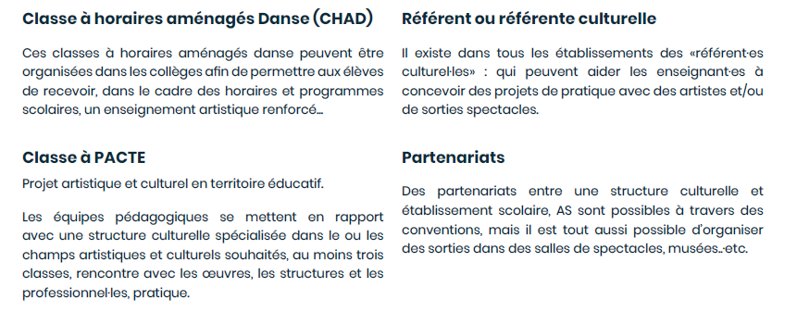

Promouvoir un engagement durable dans les activités physiques

- « L’éducation physique et sportive vise à former, par la pratique physique, sportive, artistique, un citoyen épanoui, cultivé, capable de faire des choix éclairés pour s’engager de façon régulière et autonome dans un mode de vie actif et solidaire. » (Finalité du programme lycée 2019)

- Le concept d’aisance motrice (Canvel, 2016)
  - L’école doit permettre de réconcilier les élèves avec leur corps.
  - Refus d’une vision uniquement intellectuelle de l’apprentissage. L’élève est considéré dans sa globalité :
    - corps
    - émotions
    - cognition
  - Apprendre par corps permet de manière indissociable :
    - de réussir
    - de se sentir bien à l’école

- Facteurs d’engagement des élèves en EPS (Petiot, 2023)
  - L’engagement ≠ motivation
    - La motivation est une intention
    - L’engagement correspond à une action effective observable
  - Les variables personnelles influencent fortement l’engagement :
    - Sentiment de compétence
    - Objectifs de réussite
    - Intérêts et émotions
  - Une orientation vers la maîtrise favorise l’engagement.
  - Rôle déterminant des relations sociales avec l’enseignant et les pairs pour soutenir l’engagement
  - Influence du contexte d’enseignement sur le vécu de l’élève
    - Organisation des tâches
    - Climat de classe
    - Structuration du temps
    - Modèles pédagogiques
      - Des dispositifs comme le modèle Sport Education augmentent l’enthousiasme et renforcent l’implication.
      - = expérience authentique du sport, proche de celle d’un club (Sport Education Model : Daryl Siedentop)
      - Ils donnent du sens collectif aux apprentissages.

- 4 grandes motivations pour pratiquer : compétition, exhibition, sociabilité, jeu aux limites (Hanula 2013)

- Axer sur la fidélisation plutôt que sur la promotion (Luiggi, M., Travert, M. et Griffet, J. 2024)

  - Dire à quelqu’un qui vient d’abandonner le sport de faire du sport n’a pas de sens
  - Causes d’abandon = famille, corps, pairs, école, sport
  - Contraintes liées à la culture sportive (compétition, répétition, effort, sérieux)
  - Pratique hors club bénéfique
  - Nécessité d’une image de soi positive
  - Engagement sportif des jeunes est prédicteur de l’engagement sportif adulte
  - Une EPS avec plusieurs S

  - Rapports entre EPS, AS et pratiques extra scolaires
    - Le Pass sport n’a pas d’impact (enquête allemande)
    - Créer de la porosité : Travailler avec les clubs (entre AS et club). La carte passerelle a été malheureusement abandonnée (licencié AS peut aller tester 5 cours en club)
    - Parentalité sportive (parents prescripteurs et commentateurs). Informer les parents (fondamental à l’école primaire)

  - Trois profils d’adolescents
    - Pratiquants réguliers : 64%
    - Abandons : 28%
    - Jamais pratiquants : très peu
  - Les politiques doivent moins viser l’entrée dans le sport que la prévention du décrochage sportif.
  - Sans abandon, plus de 90 % des adolescents seraient sportifs réguliers.

  - Les filles abandonnent davantage que les garçons
  - Les adolescents de milieux défavorisés :
    - Pratiquent moins
    - Abandonnent davantage
  - La pratique sportive est dynamique : les adolescents entrent, sortent, abandonnent. Il faut penser en termes de trajectoires, pas d’état fixe

  - Vers une “politique de rétention”
    - Fidéliser les pratiquants
    - Réduire les abandons
    - Adapter l’offre sportive à ce que viennent chercher les adolescents
      - Ex. multi-activités à l’AS (pas encore dans la culture des clubs)

Favoriser l’engagement et les prises d’initiative de tous et de chacun

- La place de l’erreur
  - « L’élève va d’autant plus loin qu’il a le droit de se tromper » (Reboul, 1980)

- Citoyenneté sportive
  - cf CM didactique, conception de Delignières

- Exploiter le potentiel éducatif de l’esprit sportif (Tremblay et al.2023)
  - L’« esprit sportif » (fair-play, respect, honnêteté) peut être transformé en véritable objet d’enseignement.
  - L’étude repose sur une recherche-action collaborative avec des enseignants d’EPS, ce qui ancre les résultats dans la pratique.
  - Un dispositif concret : le tournoi de badminton
    - Tournoi aménagé, conçu pour favoriser les comportements moraux (règles adaptées, arbitrage, auto-régulation).
    - Le développement moral passe par des situations vécues, où les élèves doivent faire des choix (respect des règles, gestion des conflits).
  - Rôle central de l’enseignant
    - Expliciter les valeurs
    - Organiser les situations
    - Réguler les comportements
  - Les valeurs ne s’acquièrent pas automatiquement : elles doivent être enseignées de manière explicite et intentionnelle.
  - Les interactions entre élèves (coopération, opposition, arbitrage) sont essentielles pour construire le jugement moral.
  - Effets positifs observés
    - Respect des règles
    - Responsabilisation
    - Meilleure compréhension du fair-play
  - Une transformation du regard sur le sport scolaire : le sport n’est pas seulement compétitif

- Les rôles sociaux
  - Ne pas cantonner des élèves à certains rôles (ex. les élèves en surpoids sont exclusivement porteurs en acrosport)
  - Tous les rôles méritent d’être vécus pour garantir l’égalité

- L’AS et l’UNSS : des occasions concrètes de s’engager en tant que jeune officiel
- Arbitre/juge  - Coach  - Dirigeant  - Organisateur | - Secouriste  - Reporter  - Interprète  - Écoresponsable
Lutter contre toute forme de harcèlement

- Le harcèlement
  - Discrimination ciblant une personne en particulier de manière répétée et entraînant un grave préjudice physique, psychique et/ou social.

- Une information sur les risques liés au harcèlement scolaire, notamment au cyberharcèlement, est délivrée chaque année aux élèves et parents d’élèves.

- Lutte contre le harcèlement : le programme pHARe
  - Dispositif du ministère de l’Éducation nationale visant à prévenir, détecter et traiter le harcèlement scolaire.
  - Mis en place progressivement depuis 2021
  - Obligatoire dans tous les établissements.
  - Le programme repose sur :
    - Éduquer pour prévenir
    - Former une communauté protectrice
    - Intervenir efficacement
    - Associer les parents
    - Mobiliser les instances scolaires
  - Les élèves bénéficient d’actions de sensibilisation (environ 10 heures par an) pour comprendre le harcèlement et savoir réagir.
  - Les enseignants et personnels sont formés pour :
    - Repérer les signaux faibles
    - Intervenir rapidement
  - Mise en place d’élèves ambassadeurs
  - Un protocole national guide les équipes
  - Mobilisation de toute la communauté éducative (élèves, enseignants, parents, partenaires extérieurs)
  - Le dispositif s’appuie sur :
    - Le numéro 3018 (aide et signalement)
    - Des ressources pédagogiques et plateformes numériques

- La justice restaurative en milieu scolaire : Dispositif sentinelle
  - Objectifs principaux
    - Prévenir le harcèlement
    - Responsabiliser les élèves
    - Améliorer le climat scolaire
    - Développer l’empathie
  - Principes de justice restaurative
    - Repose sur l’idée que les conflits doivent être réparés plutôt que seulement sanctionnés.
    - Faire dialoguer les personnes concernées
    - Reconnaître le tort causé
    - Réparer les relations, restaurer le lien social durablement
  - Formation d’élèves volontaires chaque année appelés « Sentinelles »
    - Ils repèrent les situations de mal-être ou de harcèlement
    - Ils alertent les adultes et soutiennent leurs pairs

  - Rôle des adultes référents
    - Encadrent le dispositif
    - Organisent des temps de médiation
    - Accompagnent victimes et auteurs

  - Fonctionnement concret
    - Repérage d’une situation
    - Écoute des personnes concernées
    - Mise en place d’un dialogue encadré
    - Recherche de solutions réparatrices

  - Rompre le triangle de l’abus (ce sont des postures). Eric Verdier psychologue communautaire
    - Le bouc émissaire – la victime. Peur. Se faire passer pour la victime. Attaque car il sait d’avance qu’il est exclu. Peut devenir harceleur ou pénible. Bouc émissaire porc épique
    - Les normopathes = soumission à la norme. Norme excluante. Je me mets en posture perverse pour me préserver. Tant que c’est pas moi, ça m’arrange
    - Les harceleurs du collège sont les harcelés du primaire
    - Posture rebelle pour rompre l’isolement

  - Vie de classe restaurative
    - Sécuriser la parole en cercle avec toute la classe
    - La victime doit en exprimer le besoin
    - Non jugement sur ce que les gens pensent, aiment ou croient
    - Confidentialité
    - Respect de la différence
    - On fait émerger les règles et 1 élève est responsable de la faire appliquer
    - On attend que la personne ait parlé avant de lever la main
    - Libre participation
    - Les faits
      - Relater et valider les faits
    - Les ressentis
      - Reconnaissance par la classe du statut de victime
      - Pourquoi la norme est partagée par tout le monde ?
      - Activer le sentiment de culpabilité (et si c’était ton petit frère ?)
      - Ressenti du bouc émissaire (possible aussi de parler à la place de la victime s’il le demande)
    - La réparation

Bas du formulaire

Ressources documentaires

- Astolfi Jean-Pierre (2020). Pour différencier l’enseignement : l’entrée didactique. Recherches en didactiques, 29, 53-64. https://doi.org/10.3917/rdid.029.0053
- Belhouchat M., Gagnaire Ph., Guignot J., Lavie F., Mougenot L. (2020). Pédagogie de la mobilisation. Du plaisir de pratiquer à l'envie durable de progresser. Revue Enseigner l’EPS 282, p24-25.
- Bouffard, T. et Vezeau, C. (2011). Chapitre 2 : Causes et conséquences de la sous-évaluation de ses compétences. Dans F. Butera, C. Buchs et C. Darnon L'évaluation, une menace ? (p. 25-34). Presses Universitaires de France. https://doi.org/10.3917/puf.darno.2011.01.0025.
- Butera, F. (2011). Chapitre 4 : La menace des notes. Dans F. Butera, C. Buchs et C. Darnon L'évaluation, une menace ? (p. 45-53). Presses Universitaires de France. https://doi.org/10.3917/puf.darno.2011.01.0045.
- Canvel André (2016). Apprendre par corps ou comment associer climat et réussite scolaire. Administration & Éducation, n°152, p. 85-90.
- Hanula Ghislain (2013). Le sport et les élèves : une relation en mouvement. Collection "Les cahiers du CEDRE/CEDREPS" : Forme de pratique scolaire, objet d'enseignement et d'intervention , vol. 13, 191-198
- Léon C, Godeau E., Spilka S., Gillaizeau I., Beck F (2024). La santé mentale et le bien-être des collégiens et lycéens en France hexagonale. Résultats de l’Enquête nationale en collèges et en lycées chez les adolescents sur la santé et les substances – EnCLASS 2022
- Luiggi, M., Travert, M. et Griffet, J. (2024). Adhésion et abandon de la pratique sportive chez l’adolescent : vers une politique de rétention ? Santé Publique, 36(5), 49-60. https://doi.org/10.3917/spub.245.0049.
- Muller, D., Fayant, M.-P. et Lastrego, S. (2011). Chapitre 1 : Évaluation et comparaison sociale. Dans F. Butera, C. Buchs et C. Darnon L'évaluation, une menace ? (p. 13-23). Presses Universitaires de France. https://doi.org/10.3917/puf.darno.2011.01.0013.
- Petiot Oriane (2023). Quels sont les facteurs de l’engagement des élèves en EPS ? Une revue de la littérature portant sur l’expérience des enseignants et des élèves », eJRIEPS [En ligne], 52 | 2023, mis en ligne le 01 janvier 2023, consulté le 19 juin 2025. URL : http://journals.openedition.org/ejrieps/8372 ; DOI : https://doi.org/10.4000/ejrieps.8372
- Terré, N. et Sève, C. (2022). Apprendre des émotions négatives. Administration et éducation, 176 (4), 41-48.
- Tremblay, B., Martel, D. et Côté-Brassard, J. (2023). Exploiter le potentiel éducatif de l’esprit sportif pour le développement moral des élèves : le cas d’un tournoi de badminton. Staps, 140(2), 31-50. https://doi.org/10.3917/sta.140.0031.
- Ubaldi Jean-Luc (2000). Faut-il savoir nager ou nager pour savoir, Revue Contrepied, n°7.
- Visioli Jérôme (2022). Émotions des élèves et apprentissages scolaires, Tréma [En ligne], 57 | mis en ligne le 01 mai 2022, consulté le 20 juin 2025. URL : http://journals.openedition.org/trema/7218 ; DOI : https://doi.org/10.4000/trema.7218

